«Министерство науки и высшего образования Российской Федерации Федеральное автономное образовательное учреждение

высшего образования

«Московский государственный технический университет

имени Н.Э. Баумана

(
национальный исследовательский университет)»

(
МГТУ им. Н.Э. Баумана
)

ФАКУЛЬТЕТ Системы обработки информации и управления

ОТЧЕТ

по лабораторной работе № 3-4
Дисциплина: Парадигмы и конструкции языков программирования
Название лабораторной работы: Функциональные возможности языка Python

Студент гр. ИУ5-33Б С.З. Штаут
(Подпись, дата) (И.О. Фамилия)

Преподаватель __________________ О.Г. Саргсян
(Подпись, дата) (И.О. Фамилия)

Москва, 2026

Общее описание задания
Цель работы — изучить функциональные возможности Python: генераторы, итераторы, функции высшего порядка, декораторы и контекстные менеджеры.
Решения семи задач размещены в отдельных файлах пакета lab_python_fp. Каждый файл выводит примеры работы. Последняя задача обрабатывает data_light.json. Для запуска требуются Python 3 и стандартная библиотека.
Задача 1 field.py
Генератор field извлекает заданные поля из словарей. При одном ключе он выдаёт значения, при нескольких — словари. Отсутствующие поля и None пропускаются; 0, False и пустая строка сохраняются.
Текст программы
def field(items, *args):
assert len(args) > 0
for item in items:
if len(args) == 1:
value = item.get(args[0])
if value is not None:
yield value
else:
result = {key: item[key] for key in args
if key in item and item[key] is not None}
if result:
yield result

if __name__ == '__main__':
goods = [
{'title': 'Ковер', 'price': 2000, 'color': 'green'},
{'title': 'Диван для отдыха', 'color': 'black'},
{'title': None, 'price': None},
{'title': '', 'price': 0},
]
print('Одно поле:')
print(list(field(goods, 'title')))
print('Несколько полей:')
print(list(field(goods, 'title', 'price')))

Пример выполнения программы
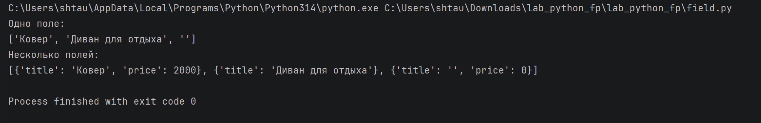
Рисунок 1 — Результат запуска field.py
Задача 2 gen_random.py
Генератор gen_random последовательно выдаёт заданное количество случайных целых чисел. Обе границы диапазона включаются. В примере seed(42) обеспечивает воспроизводимость результата.
Текст программы
from random import randint, seed

def gen_random(num_count, begin, end):
for _ in range(num_count):
yield randint(begin, end)

if __name__ == '__main__':
seed(42)
print('Пять чисел от 1 до 3:')
print(list(gen_random(5, 1, 3)))
print('Ноль чисел:')
print(list(gen_random(0, 1, 3)))
print('Совпадающие границы:')
print(list(gen_random(3, 7, 7)))

Пример выполнения программы
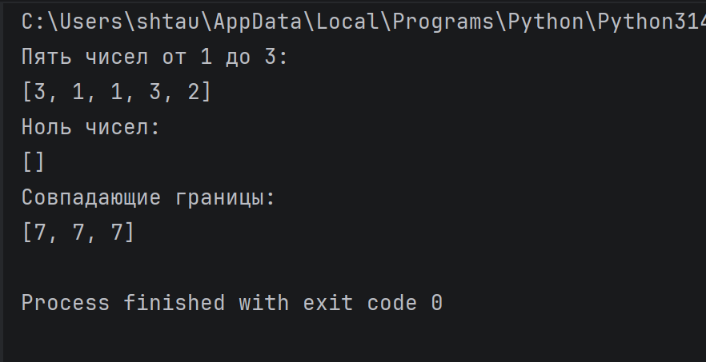
Рисунок 2 — Результат запуска gen_random.py

Задача 3 unique.py
Итератор Unique принимает список или генератор и пропускает повторения. Параметр ignore_case передаётся через **kwargs и по умолчанию равен False. При True строки сравниваются без учёта регистра, а возвращается исходный элемент.
Текст программы
class Unique:
def __init__(self, items, **kwargs):
self._items = iter(items)
self.ignore_case = kwargs.get('ignore_case', False)
self._seen = set()

def __iter__(self):
return self

def __next__(self):
while True:
item = next(self._items)
key = (item.lower()
if self.ignore_case and isinstance(item, str)
else item)
if key not in self._seen:
self._seen.add(key)
return item

if __name__ == '__main__':
from random import seed
if __package__:
from .gen_random import gen_random
else:
from gen_random import gen_random

print(list(Unique([1, 1, 1, 2, 2])))
seed(42)
print(list(Unique(gen_random(10, 1, 3))))
data = ['a', 'A', 'b', 'B', 'a', 'A', 'b', 'B']
print(list(Unique(data)))
print(list(Unique(data, ignore_case=True)))
print(list(Unique(['A', 'a', 1, 1], ignore_case=True)))

Пример выполнения программы
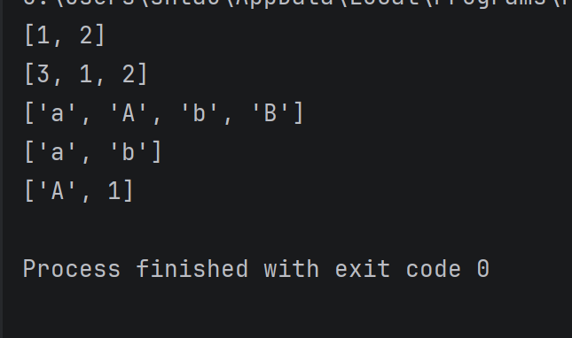
Рисунок 3 — Результат запуска unique.py

Задача 4 sort.py
Массив сортируется по убыванию модуля числа с помощью sorted. Показаны два однострочных решения: с функцией abs и с lambda. Элементы с одинаковым модулем сохраняют исходный взаимный порядок.
Текст программы
data = [4, -30, 30, 100, -100, 123, 1, 0, -1, -4]

if __name__ == '__main__':
print(sorted(data, key=abs, reverse=True))
print(sorted(data, key=lambda number: abs(number), reverse=True))

Пример выполнения программы
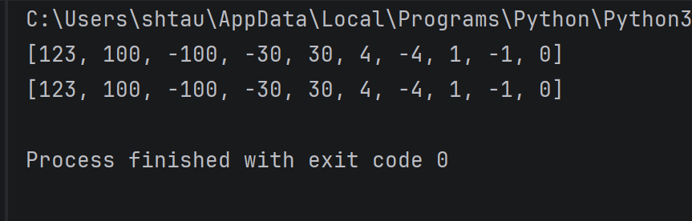
Рисунок 4 — Результат запуска sort.py
Задача 5 print_result.py
Декоратор print_result вызывает функцию с её аргументами, печатает имя и результат, затем возвращает результат. Список выводится по одному элементу в строке, словарь — в формате ключ = значение. wraps сохраняет имя декорируемой функции.

Текст программы
from functools import wraps

def print_result(func):
@wraps(func)
def wrapper(*args, **kwargs):
result = func(*args, **kwargs)
print(func.__name__)
if isinstance(result, list):
for item in result:
print(item)
elif isinstance(result, dict):
for key, value in result.items():
print(f'{key} = {value}')
else:
print(result)
return result
return wrapper

@print_result
def test_1():
return 1

@print_result
def test_2():
return 'iu5'

@print_result
def test_3():
return {'a': 1, 'b': 2}

@print_result
def test_4():
return [1, 2]

if __name__ == '__main__':
test_1()
test_2()
test_3()
test_4()

Пример выполнения программы
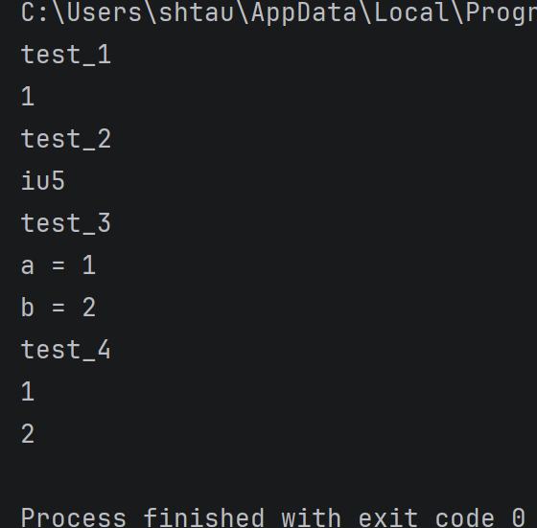
Рисунок 5 — Результат запуска print_result.py

Задача 6 cm_timer.py
Контекстные менеджеры измеряют время блока с помощью perf_counter. cm_timer_1 реализован классом, cm_timer_2 — через contextmanager. В обоих случаях время печатается и при исключении; исключение передаётся вызывающему коду. Пример использует паузу 0,1 секунды.
Текст программы
from contextlib import contextmanager
from time import perf_counter, sleep

class cm_timer_1:
def __enter__(self):
self._start = perf_counter()
return self

def __exit__(self, exc_type, exc_value, traceback):
print(f'time: {perf_counter() - self._start:.6f}')
return False

@contextmanager
def cm_timer_2():
start = perf_counter()
try:
yield
finally:
print(f'time: {perf_counter() - start:.6f}')

if __name__ == '__main__':
print('cm_timer_1')
with cm_timer_1():
sleep(0.1)
print('cm_timer_2')
with cm_timer_2():
sleep(0.1)

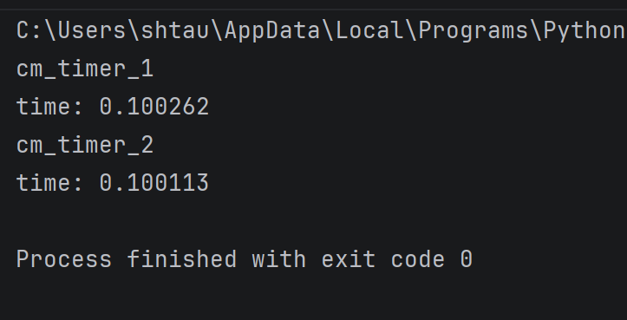
Пример выполнения программы

Рисунок 6 — Результат запуска cm_timer.py

Задача 7 process_data.py
Функция f1 получает названия вакансий через field, удаляет повторения с помощью Unique и сортирует без учёта регистра. f2 выбирает названия с началом «программист» через filter; f3 добавляет «с опытом Python» через map; f4 объединяет названия со случайными зарплатами 100 000–200 000 руб. через zip. Тела f1–f3 занимают одну строку, f4 — три строки.
Текст программы
import json
import sys

if __package__:
from .field import field
from .gen_random import gen_random
from .unique import Unique
from .print_result import print_result
from .cm_timer import cm_timer_1
else:
from field import field
from gen_random import gen_random
from unique import Unique
from print_result import print_result
from cm_timer import cm_timer_1

@print_result
def f1(arg):
return sorted(Unique(field(arg, 'job-name'), ignore_case=True), key=str.lower)

@print_result
def f2(arg):
return list(filter(lambda job: job.lower().startswith('программист'), arg))

@print_result
def f3(arg):
return list(map(lambda job: job + ' с опытом Python', arg))

@print_result
def f4(arg):
salaries = gen_random(len(arg), 100000, 200000)
return [f'{job}, зарплата {salary} руб.'
for job, salary in zip(arg, salaries)]

if __name__ == '__main__':
if len(sys.argv) != 2:
sys.exit('Использование: python process_data.py data_light.json')
path = sys.argv[1]
with open(path, encoding='utf-8') as source:
data = json.load(source)
with cm_timer_1():
f4(f3(f2(f1(data))))

Пример выполнения программы
Запуск выполнен на исходном data_light.json из задания: 4 635 вакансий. f1 возвращает 2 266 названий, f2–f4 — по 9 элементов. В первом изображении сокращена только середина вывода f1; результаты f2–f4 показаны полностью.
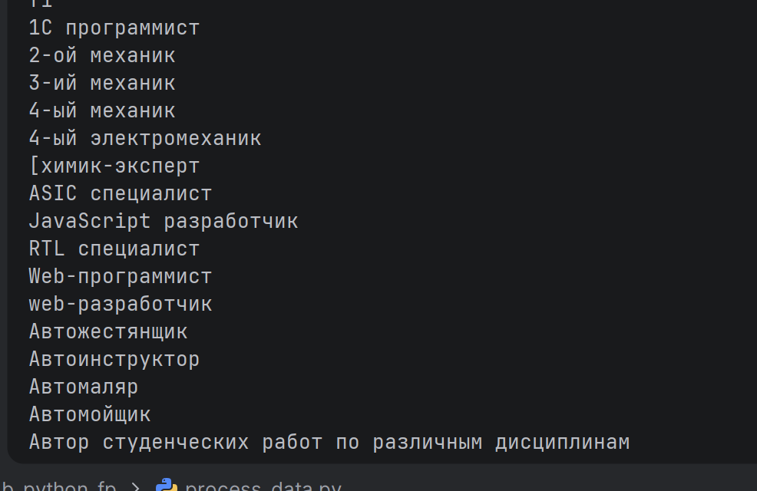
Рисунок 7 — Результат запуска process_data.py

Вывод
Реализованы семь задач и цепочка обработки вакансий с использованием filter, map и zip. Проверены пропуски None, сохранение нулевых значений, работа с генераторами, сравнение строк без учёта регистра и диапазон зарплат.

